Метапредметная
военно-спортивно-интеллектуальная квест-игра
«Дорога к Победе»
Методическая разработка

Авторы:
Шелепень И.Г.
учитель физической культуры
МБОУ «Прогимназия «Эврика»,

Данная квест-игра приурочена к празднованию Победы советского народа в Великой Отечественной войне 1941-1945 годов. Подготовка к ней предполагает всестороннее изучение истории (соответственно возрасту учащихся), проведение выставок, посвященных войне, участие в различных конкурсах (конкурс рисунков, чтецов, исследовательских проектов и т.д.), проведение смотра строя и песни, изучение Интернет-ресурсов. Результатом станет военно-спортивно-интелектуальная квест-игра «Дорога к Победе», которая объединит в себе результаты всех подготовительных этапов.
Цель: формирование устойчивого интереса к изучению первичных знаний по истории Великой Отечественной войны у обучающихся 9-10 лет.
Задачи:
1. Формировать интерес к изучению истории Великой Отечественной войны (основные сражения и даты, оружие, награды, военные песни, имена и судьбы героев Великой Отечественной войны).
2. Совершенствовать прикладные упражнения физической культуры.
3. Формировать личностные, познавательные, регулятивные и коммуникативные УУД. Умение работать в группе, проектно-исследовательское мышление.
4. Воспитание патриотических чувств у обучающихся, чувства товарищества.
Место проведения. МБОУ «Прогимназия «Эврика», используются учебные кабинеты, спортивный зал.
Участники.
К участию в спортивно-интеллектуальной квест-игре «Дорога к Победе» допускаются учащиеся 3-4-х классов школы, классный руководитель и представитель от родительской общественности.
Содержание.
Игра состоит из двух этапов: интеллектуальный и военно-спортивный.
Интеллектуальный этап состоит из трёх станций: «Дороги войны», «Оружие Победы», «Военный эрудит». На каждой станции команды делятся на три группы и выполняют задание одновременно, независимо друг от друга. Время выполнения каждого задания 5 минут.
После прохождения 1, 2, 3 станции, класс-команды перемещаются в спортивный зал.
Станции и задания:
«Дороги войны»
1 задание «Хронология войны»
2 задание «Ордена Великой Отечественной войны»
3 задание «Поздравительная открытка»
«Оружие Победы»
1 задание «Оружие Победы»
2 задание «Армейская смекалка»
3 задание «Военная авиация»
«Военный эрудит»
1 задание «Военный кроссворд»
2 задание «Военная арифметика»
3 задание «Военный филворд»
Военно-спортивный этап. Во втором этапе участвуют 12 человек (6 мальчиков, 6 девочек). Участникам дается 5 минут на подготовку. Проводятся спортивные эстафеты: «Донесение», «Марш-бросок», «Переправа», «Доставка снарядов», «Меткие стрелки».
По окончании игры команды собираются в актовом зале для подведения итогов.
Определение победителей.
Каждая станция состоит из трех заданий. Каждое задание стоит определенное количество баллов. Максимальное количество баллов – 78 баллов.
Победитель определяется по наибольшему количеству набранных баллов. В случае равенства баллов у команд, победитель определяется по заданиям «Хронология войны» и «Оружие Победы».
Судьи на станциях ставят в маршрутном листе количество баллов, набранных на каждом из заданий.
Подведение итогов осуществляется судейской бригадой после завершения игры.
Награждение.
Все команды награждаются грамотами. Команда-победитель награждается переходящим кубком.
Содержание
метапредметной военно-спортивно-интеллектуальной квест-игры «Дорога к Победе»
Название станции | Задание |  | Подготовка
1 этап – интеллектуальный.

1 станция «Дороги войны» (19 баллов)
1 задание  «Хронология войны» | Расставить основные сражения в хронологическом порядке.  За каждый правильный ответ начисляется 1 балл. Максимальное количество баллов, которое вы можете получить – 7 баллов.  Время выполнения 5 минут. |  | Задание печатается на листах формата А3. Развешивается в длинную ленту на доске. Карточки с датами (на магнитах) находятся рядом на доске. Учащиеся ставят карточки с датами на соответствующее место на ленте.
2 задание  Ордена ВОВ | Сопоставить название ордена с его изображением  За каждый правильный ответ начисляется 1 балл. Максимальное количество баллов, которое вы можете получить – 9 баллов.  Время выполнения 5 минут. |  | Задание печатается на листах формата А3. Карточки с орденами находятся рядом. Учащиеся ставят карточки с изображением ордена на соответствующее место на листе задания.
3 задание  «Поздравительная открытка» | За определенное время придумайте и соберите открытку из представленных заготовок. Возможно использование фломастеров, ножниц, клея.  За качественное выполнение – 3 балла.  Время выполнения 5 минут. |  | Учащимся предлагаются картинки-заготовки, листы бумаги, клей, ножницы, фломастеры.
2 станция «Оружие Победы» (23 балла)
1 задание  «Оружие Победы» | Сопоставить название оружия/техники с изображением.  За каждый правильный ответ начисляется 1 балл. Максимальное количество 15 балл.  Время выполнения 5 минут. |  | Задание печатается на листах формата А3. Карточки с оружием находятся рядом. Учащиеся ставят карточки с изображением оружия на соответствующее место на листе задания.
2 задание  «Армейская смекалка» | За определенное время сложите как можно больше картинок-пазлов.  За каждую собранную картинку начисляется 1 балл. Максимальное количество – 5 баллов. Время выполнения 5 минут. |  | Учащимся предлагается несколько разрезанных картинок. Им необходимо сложить как можно больше картинок-пазлов.
3 задание  «Военная авиации» | На картинке найдите одинаковые силуэты самолётов. Из найденных букв составьте слово.  За правильный ответ – 3 балла.  Время выполнения 5 минут. |  | Задание печатается на листах формата А3 в одном варианте. На листе формата А4 печатается лист ответов. Учащимся выдается бланк, для написания своего ответа.
3 станция «Военный эрудит» (21 балл)
1 задание  «Военный кроссворд» | За определенное время решите кроссворд на тему «Великая Отечественная война».  За каждый правильный ответ начисляется 0,5 балла. Максимальное количество – 10 баллов. Время выполнения 5 минут. |  | Вопросы для кроссворда печатаются в одном экземпляре. Лист с кроссвордом для заполнения печатается для каждой команды отдельно.
2 задание  «Военная арифметика» | Разгадать зашифрованное слово.  За правильный ответ – 3 балла.  Время выполнения 5 минут. |  | Задание печатается на листах формата А4 для каждой командой отдельно.  На листе формата А4 печатается лист ответов.
3 задание  «Военный филворд» | Перед вами квадрат с буквами. Найдите 15 слов.  За каждый правильный ответ начисляется 0,5 балла (+0,5 балла, если угаданы все 15 слов). Максимальное количество – 8 баллов.  Время выполнения 5 минут. |  | Задание печатается на листах формата А4 для каждой командой отдельно.  На листе формата А4 печатается лист ответов.  Так как дети маленькие, можно сделать подсказку – какие слова необходимо найти.
1 этап – военно-спортивный
4 станция «Крепость духа и сила мышц» (15 баллов)
«Донесение»  «Марш-бросок»  «Переправа»  «Доставка снарядов»  «Меткие стрелки» |  | Спортивные эстафеты.  1 место – 3 балла;  2 место – 2 балла;  3 место – 1 балл. | «Донесение» – передача бумажного конверта как эстафетная палочка.  «Марш-бросок» – преодоление полосы препятствий, 3-4 задания.  «Переправа» – капитан переправляет каждого игрока на «другой берег» в обруче.  «Доставка снарядов» – в парах переноска ящика «со снарядами».  «Меткие стрелки» – метание мешочков с песком (шариков) в обруч.

Приложение 1.
Задания к станциям

Станция «Дороги Победы»
1 задание «Хронология войны»

2 задание «Ордена Великой Отечественной войны»
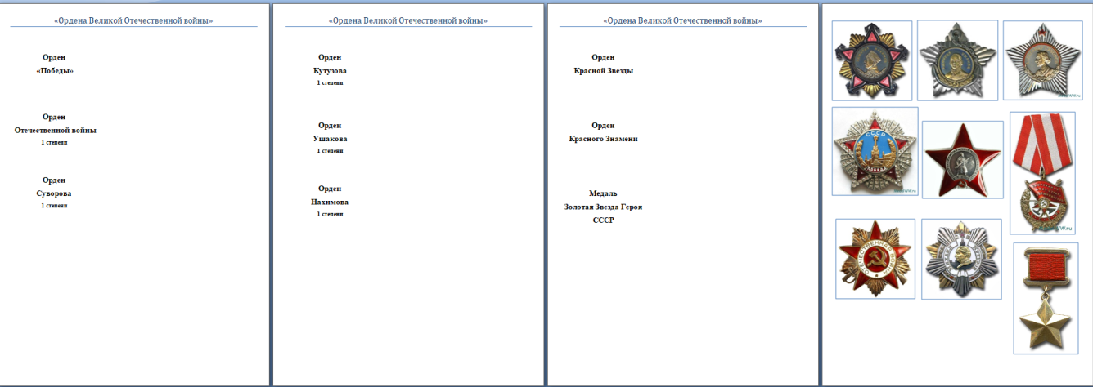
Задание 3 «Поздравительная открытка»

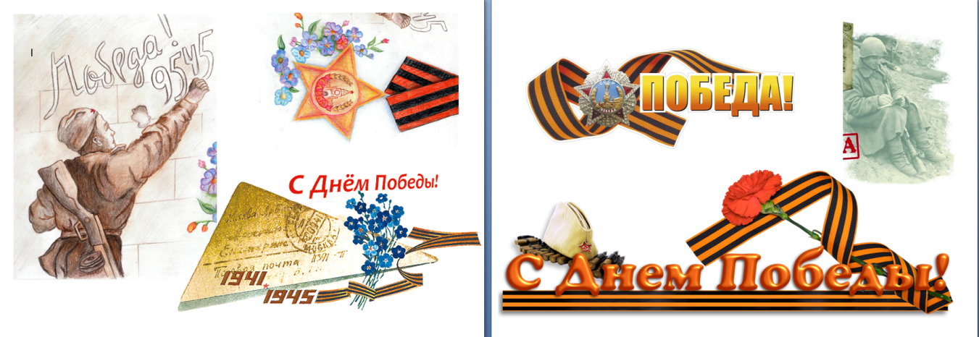

Станция «Оружие победы»
Задание 1 «Оружие Победы»

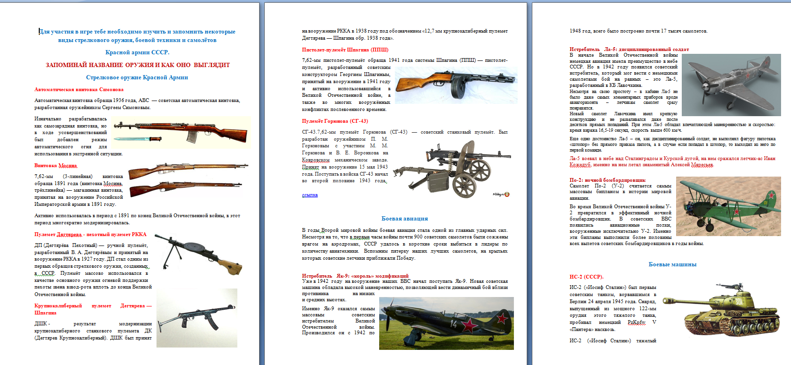

Задание 2 «Армейская смекалка»
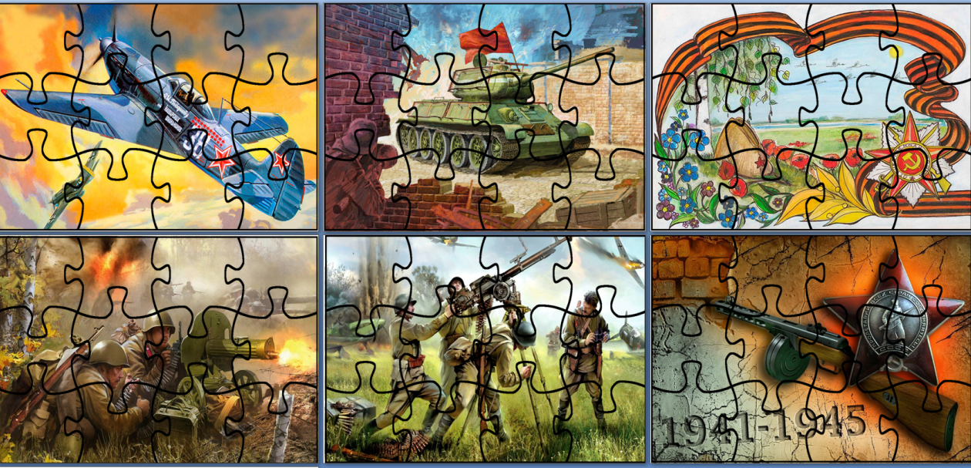
Задание 3 «Военная авиация»
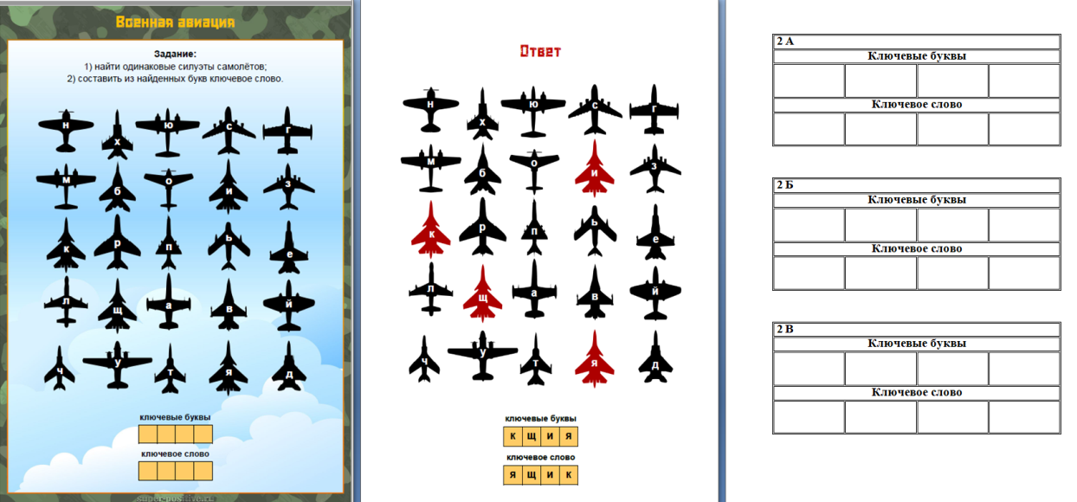
Станция «Военный эрудит»
1 задание «Кроссворд»
2 задание «Военная арифметика»
3 задание «Военный филворд»

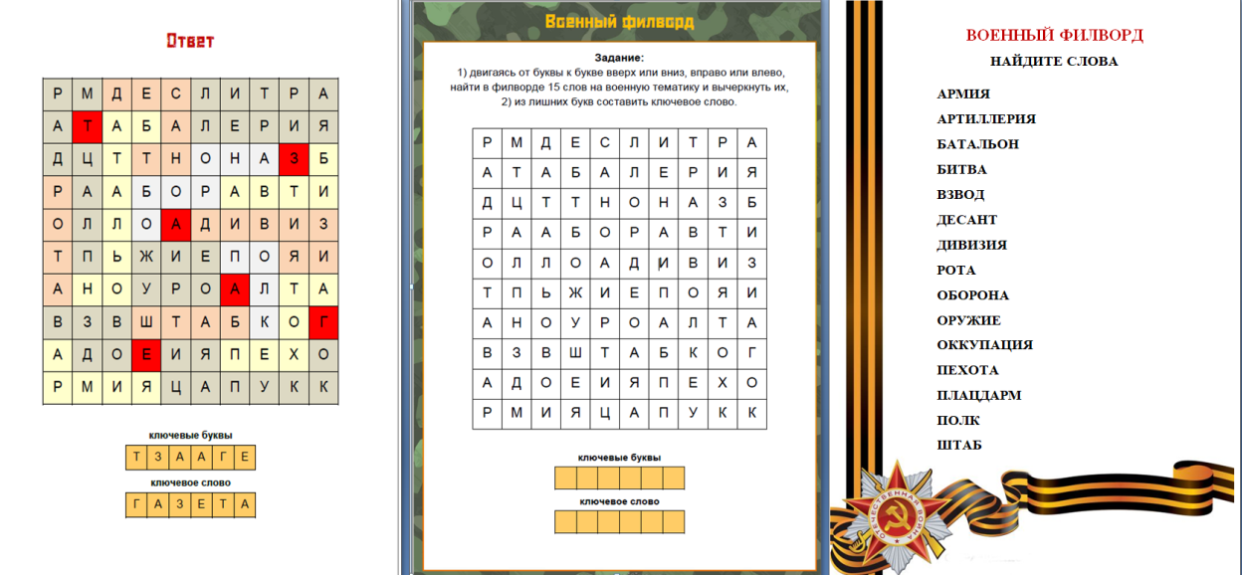

Приложение 2.

Протоколы

Станция «Дороги войны»
1 задание «Хронология войны»

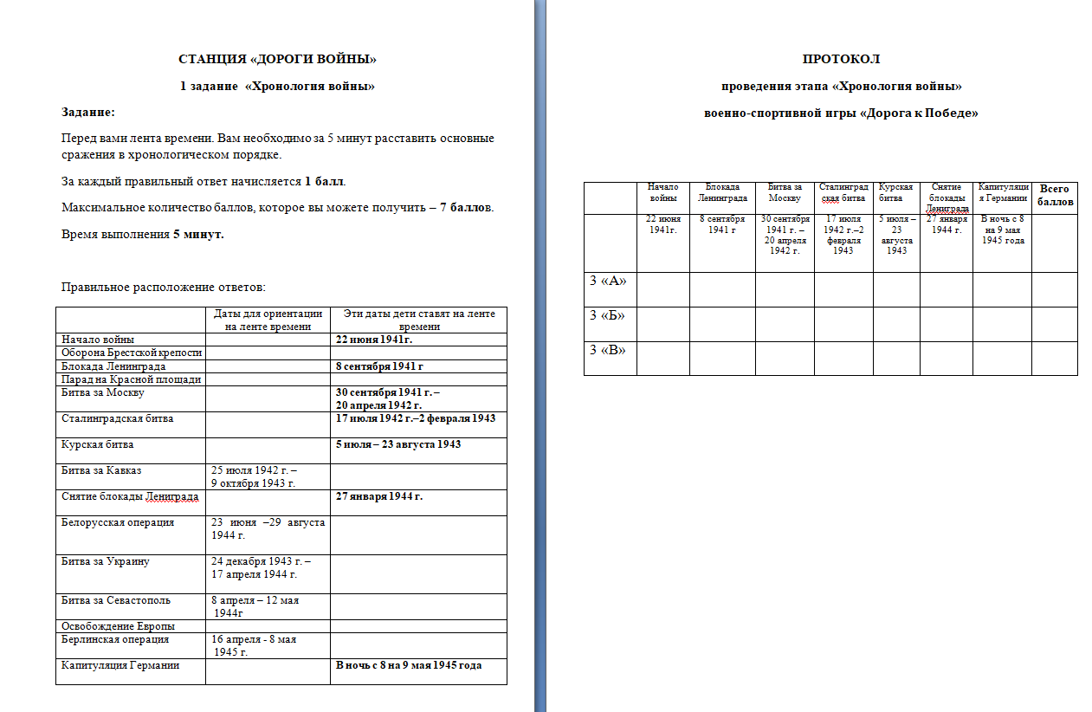
2 задание «Ордена Великой Отечественной войны»

3 задание «Поздравительная открытка»

Станция «Оружие Победы»
1 задание «Оружие Победы»

2 задание «Армейская смекалка»
3 задание «Военная авиация»

Станция «Военный эрудит»
1 задание «Военный кроссворд»

2 задание «Военная арифметика»

3 задание «Военный филфорд»

Станция «Крепость духа и сила мышц»

